Ciljevi realizacije sadržaja u produženom boravku u skladu su s općim ciljevima osnovnog obrazovanja:
- omogućiti djetetu pun život i otkriti njegove/njezine pune potencijale kao jedinstvene osobe
- omogućiti djetetu njegov/njezin razvoj kao socijalnog bića kroz život i suradnju s ostalima kako bi doprinijela/doprinio dobru u društvu
- pripremiti dijete za daljnje obrazovanje i cjeloživotno učenje
Specifični ciljevi:
- potpun i harmoničan razvoj djeteta
- važnost isticanja individualnih različitosti (svako dijete je jedinstveno; osigurava mu se razvoj svih potencijala)
- fokusiranje na učenje (ističe se važnost onoga što dijete uči i procesa kojim usvaja znanja)
- izmjena mnogobrojnih pristupa učenju
- učenika se nastoji osposobiti za samostalno učenje
- ističe se radost učenja i potiče motiviranost za učenje
- osvijestiti važnost učenja i potiče motiviranost za učenje
- osvijestiti važnost učenja temeljenog na okruženju
- pismenost (jezična i matematička)
- razvoj osjećaja za hrvatski indentitet
- pluralizam, poštivanje različitosti i važnost tolerancije
- funkcioniranje kurikuluma u odnosu na jednakost i korektnost pristupa u obrazovanju
- partnerstvo u obrazovanju
- uloga tehnologije u obrazovanju
- temeljna uloga obrazovanja u ranom djetinjstvu
- olakšavanje prijelaza iz nižih u više razrede osnovnog obrazovanja
- uloga rada u produženom boravku u postavljanju uzorka za cjeloživotno učenje

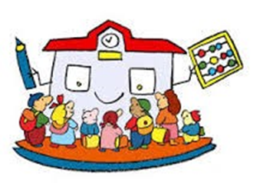

OSNOVNA ŠKOLA MATE LOVRAKA, KUTINA
CRKVENA ULICA 57
44320 KUTINA

Telefon/telefax: 044/683-277
Internet adresa: www. os-mate-lovraka-kt.skole.hr
E mail: skola@os-mate-lovraka-kt.skole.hr

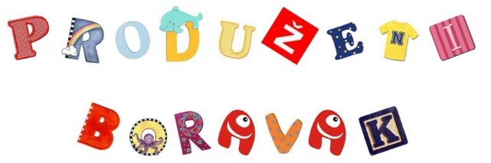

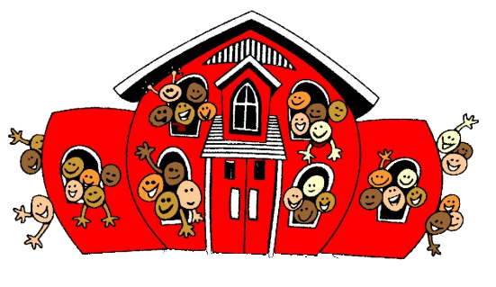
OSNOVNA ŠKOLA
MATE LOVRAKA , KUTINA

Učimo kroz igru!

Rujan, 2019.

PRODUŽENI BORAVAK
Suvremeni način života sve većem broju roditelja nameće potrebu zbrinjavanja djeteta mlađe školske dobi koje nakon redovne nastave odlazi kući i bez nadzora provodi vrijeme do dolaska roditelja.
Škole time dobivaju novu i zahtjevniju ulogu koja od zaposlenika zahtijeva organiziraniju skrb za dijete tijekom cijelog dana. Produženi boravak, jedan je od modela kojim se mogu kvalitetno i sustavno riješiti navedeni problemi, osobito u urbanim sredinama. Nova uloga škole na taj će način biti maksimalno i racionalno iskorištena jer pruža nebrojene mogućnosti djelovanja u svrhu pravilnog razvoja i rasta svakog djeteta u kvalitetnu osobu.
Rad u produženom boravku mnogo je drugačiji od klasične nastave, ali i cjelovitiji i bogatiji. Učiteljica određuje vježbe i zadatke pomoću kojih provodi sate učenja.
Cilj je naučiti djecu kako učiti, istraživati, proučavati, podučavati, pomagati. Rad u boravku snažno utječe na emocije učenika, sigurnost u sebe, samopoštovanje, povjerenje u prijatelje, suradnju, pomaganje, odgovornost, znatiželju, samovrednovanje, zdrav moral, osjećaj uspješnosti, snalažljivost, okretnost, pravo na pogrešku i prihvaćanje pogrešaka kod sebe i drugih.
U produženom boravku povezuju se igra, učenje i rad

RASPORED RADA U PRODUŽENOM BORAVKU
PRIJEPODNE:
8:00 – 9:00 Dolazak učenika u boravak, gledanje crtanih filmova, slušanje glazbe, opuštanje i jutarnja tjelovježba
9:00 – 9:30 Didaktičke igre, slobodno vrijeme učenika da odaberu što žele raditi
9:30 – 9:45 Užina
9:45 – 11:00 Pisanje zadaća, ponavljanje uz kratke (brain break) pauze
11:00 – 12:25 Organizirano slobodno vrijeme učenika koje se ostvaruje kroz likovne radionice, sportske igre, ples, pjesmu, informatičke radionice, kreativno čitanje i pisanje i slično
12:30 – 13:00 Ručak - učiteljica organizira pranje ruku, odlazak u blagovaonicu i smještaj djece. Tijekom objeda provodi odgojno–obrazovni rad usmjeren na primjereno ponašanje pri objedu i komunikaciju s drugima.
13:00 – 13:15 Priprema za rad u redovitoj nastavi i odlazak u učionicu
POSLIJEPODNE:
11:30 – 12:25 – Dolazak učenika u boravak i učenički odmor od nastave ( društvene igre, slikovnice, knjige, dječji tisak, razgovor)
12:30 – 13:00 – Ručak - učiteljica organizira pranje ruku, odlazak u blagovaonicu i smještaj djece. Tijekom objeda provodi odgojno–obrazovni rad usmjeren na primjereno ponašanje pri objedu i komunikaciju s drugima.
13:00 – 14:30 – Pisanje zadaća, ponavljanje naučenog kroz igru, grupni rad ili individualni rad uz kratke (brain break) pauze
14:30 – 15:00 – Slobodno vrijeme učenika za igru, ples, pjesmu, odmor
15:00 - Užina
15:15 – 16:30 - Organizirano slobodno vrijeme učenika koje se ostvaruje kroz likovne radionice, sportske igre, ples, pjesmu, informatičke radionice, kreativno čitanje i pisanje i slično.
ORGANIZACIJA RADA U PRODUŽENOM BORAVKU
Organizirano slobodno vrijeme provodit će se kroz tjedan:
PONEDJELJKOM – kreativne radionice (crtanje, slikanje, izrada ukrasnih predmeta, origami i slično.)

UTORKOM – radionica malih znanstvenika (korištenje enciklopedija, izrada projekata, izvođenje zanimljivih pokusa i slično)

SRIJEDOM - sviranje, ples i pjesma

ČETVRTKOM –sportske igre (igre na otvorenom, momčadske, štafetne, elementarne, šetnje i slično)

PETKOM – informatička radionica (Kako sigurno surfati internetom?, igre na računalu, mozgalice, pitalice, izrada kreativnih filmića i slično)

